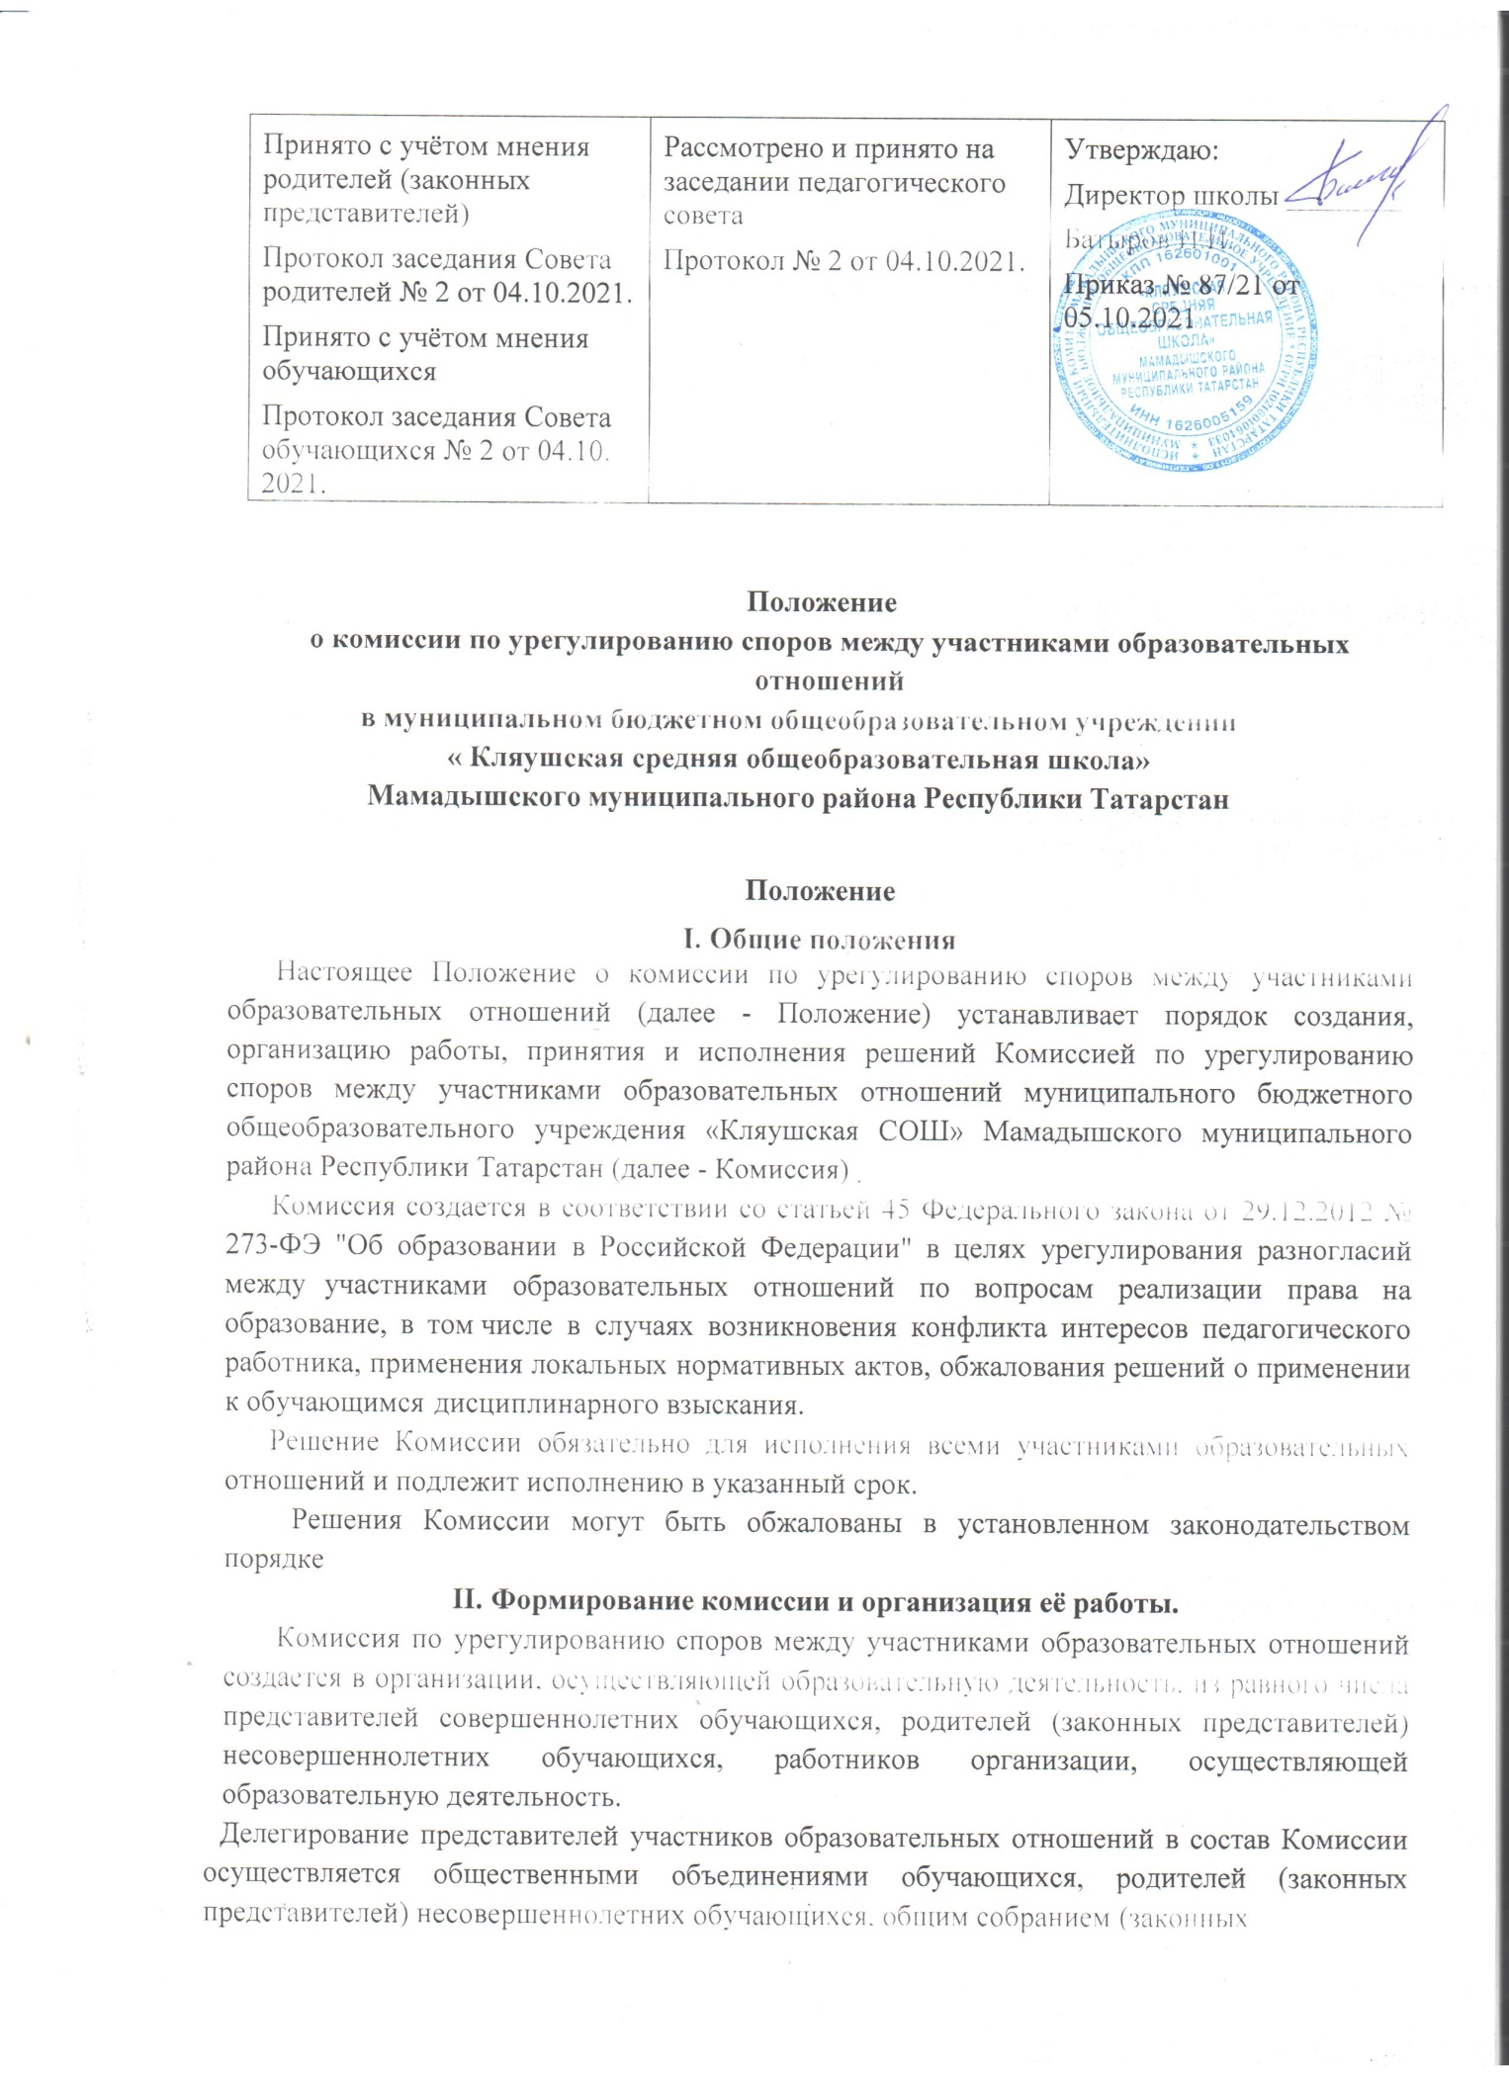

Принято с учётом мнения родителей (законных представителей)  Протокол заседания Совета родителей № 2 от 04.10.2021.  Принято с учётом мнения обучающихся  Протокол заседания Совета обучающихся № 2 от 04.10. 2021. | Рассмотрено и принято на заседании педагогического совета  Протокол № 2 от 04.10.2021. | Утверждаю:  Директор школы ________  Батыров И.И.  Приказ № 87/21 от 05.10.2021

Положение
о комиссии по урегулированию споров между участниками образовательных отношений

в муниципальном бюджетном общеобразовательном учреждении
« Кляушская средняя общеобразовательная школа» Мамадышского муниципального района Республики Татарстан

Положение
- Общие положения
Настоящее Положение о комиссии по урегулированию споров между участниками образовательных отношений (далее - Положение) устанавливает порядок создания, организацию работы, принятия и исполнения решений Комиссией по урегулированию споров между участниками образовательных отношений муниципального бюджетного общеобразовательного учреждения «Кляушская СОШ» Мамадышского муниципального района Республики Татарстан (далее - Комиссия)
Комиссия создается в соответствии со статьей 45 Федерального закона от 29.12.2012 № 273-ФЭ "Об образовании в Российской Федерации" в целях урегулирования разногласий между участниками образовательных отношений по вопросам реализации права на образование, в том числе в случаях возникновения конфликта интересов педагогического работника, применения локальных нормативных актов, обжалования решений о применении к обучающимся дисциплинарного взыскания.
Решение Комиссии обязательно для исполнения всеми участниками образовательных отношений и подлежит исполнению в указанный срок.
Решения Комиссии могут быть обжалованы в установленном законодательством порядке

Формирование комиссии и организация её работы.
Комиссия по урегулированию споров между участниками образовательных отношений создается в организации, осуществляющей образовательную деятельность, из равного числа представителей совершеннолетних обучающихся, родителей (законных представителей) несовершеннолетних обучающихся, работников организации, осуществляющей образовательную деятельность.
Делегирование представителей участников образовательных отношений в состав Комиссии осуществляется общественными объединениями обучающихся, родителей (законных представителей) несовершеннолетних обучающихся, общим собранием (законных

представителей) несовершеннолетних обучающихся, общим собранием коллектива Школы соответственно. Сформированный состав Комиссии утверждается приказом директора Школы.
Срок полномочий Комиссии составляет два года.
Члены Комиссии осуществляют свою деятельность на безвозмездной основе.
Досрочное прекращение полномочий члена Комиссии осуществляется:
- на основании личного заявления об исключении из состава;
- требованию не менее 2/3 членов Комиссии, выраженному в письменной форме;
- в случае отчисления из Школы обучающегося - члена Комиссии, обучающегося, родителем (законным представителем) которого является член Комиссии, или увольнения работника - члена Комиссии.
В случае досрочного прекращения полномочий члена Комиссии в ее состав избирается новый представитель от соответствующей категории участников образовательного процесса в соответствии с п.3 Положения.
В целях организации работы Комиссия избирает из своего состава председателя и секретаря.
Председатель Комиссии:
- организует работу Комиссии;
- созывает и проводит заседания Комиссии;
- дает поручения членам Комиссии, привлекаемым специалистам, экспертам;
- выступает перед участниками образовательных отношений с сообщениями о деятельности Комиссии.
Секретарь Комиссии отвечает за ведение делопроизводства, регистрацию обращений, хранение документов Комиссии, подготовку ее заседаний.
Членам комиссии и лицам, участвовавшим в ее заседаниях, запрещается разглашать конфиденциальные сведения, ставшие им известными в ходе работы Комиссии. Информация, полученная в процессе деятельности Комиссии, может быть использована только в порядке, предусмотренном федеральным законодательством об информации, информатизации и защите информации.

Порядок работы комиссии
Комиссия собирается по мере необходимости. Решение о проведении заседания Комиссии принимает ее председатель на основании обращения участника образовательных отношений не позднее 3 учебных дней с момента поступления такого обращения.
Обращение подается в письменной форме. В жалобе указываются конкретные факты, обстоятельства нарушений прав участников образовательных отношений; лица допустившие нарушения.
Комиссия принимает решения не позднее 10 учебных дней с момента начала его рассмотрения. Заседание Комиссии считается правомочным, если на нем присутствовало не менее 2/3 членов Комиссии.
Лицо, направившее в Комиссию обращение, вправе присутствовать при рассмотрении этого обращения на заседании Комиссии. Лица, чьи действия обжалуются в обращении, также вправе присутствовать на заседании Комиссии и давать пояснения.
Для объективного и всестороннего рассмотрения обращений Комиссия вправе приглашать на заседания и заслушивать иных участников образовательных отношений. Неявка данных лиц на заседание Комиссии либо немотивированный отказ от показаний не являются препятствием для рассмотрения обращения по существу.
Комиссия принимает решение простым большинством голосов членов, присутствующих на заседании Комиссии. В случае равенства голосов решающим является голос ее Председателя.

В случае установления фактов нарушения прав участников образовательных отношений, Комиссия принимает решение, направленное на восстановление нарушенных прав. На лиц, допустивших нарушение прав обучающихся, родителей (законных представителей) несовершеннолетних обучающихся, а также работников организации, Комиссия возлагает обязанности по устранению выявленных нарушений и (или) недопущению нарушений в будущем.
Если нарушения прав участников образовательных отношений возникли вследствие принятия решения школой, в том числе вследствие издания локального нормативного акта, Комиссия принимает решение об отмене данного решения (локального нормативного акта) и указывает срок исполнения решения.
Комиссия отказывает в удовлетворении жалобы на нарушение прав заявителя, если посчитает жалобу необоснованной: не выявит факты указанных нарушений, не установит причинно-следственную связь между поведением лица, действия которого обжалуются, и нарушением прав лица, подавшего жалобу или его законного представителя.
Комиссия не рассматривает сообщения о преступлениях и административных правонарушениях, а также анонимные обращения, не проводит проверки по фактам нарушения трудовой дисциплины.
При возникновении прямой или косвенной личной заинтересованности любого члена Комиссии, которая может привести к конфликту интересов при рассмотрении вопроса, включенного в повестку дня, член Комиссии обязан до начала заседания заявить об этом. В таком случае он не принимает участия в рассмотрении указанного вопроса.
Решение Комиссии оформляется протоколом.

4. Заключительные положения.
Настоящее Положение утверждается директором МБОУ «Кляушская СОШ» и вступает в силу с даты его утверждения.
Изменения и дополнения могут быть внесены в данный локальный акт с момента регистрации новой редакции Устава.
Положение утрачивает силу в случае принятия нового Положения о локальных актах.
Вопросы, не урегулированные настоящим Положением, подлежат урегулированию в соответствии с действующим законодательством РФ, Уставом МБОУ «Кляушская СОШ» и иными локальными нормативными актами.
Настоящее Положение размещается на сайте МБОУ Кляушская СОШ».

